Ход мероприятия
Вопросы | Ответы
I. Вступительное слово учителя.
Сегодня у нас необычный день. Мы проводим интеллектуальное мероприятие «Своя игра». Встречаются две команды. Им предстоит нелегкая борьба. Выиграет та команда, которая заработает больше баллов.
II. Представление команд (представляют капитаны).
III. Проведение игры.
Правила игры:
1. В игре принимают участие две команды, которые, пользуясь таблицей на слайде, выбирают тему вопроса и его стоимость.
2. Право ответа принадлежит команде, первой поднявшей руку. В случае верного ответа на счет команды поступает количество баллов, соответствующее стоимости вопроса, и команда получает право выбора следующего вопроса. Если команда дала неправильный ответ, то право ответить на этот вопрос переходит к другим командам.
«Своя игра», категории:
«Загадки»
«Задачи в стихах»
«Метаграммы»
«Логогрифы»
«Ребусы»
И, так - 1 команда выбирает категорию.
Категория «Загадки» 10  Бывает он острым, бывает тупым,  Но чаще всего он бывает прямым.  У тупого и острого разный размер,  Прямой — постоянства являет пример.  Градус меняют острый с тупым,  Только прямой остаётся прямым. | Угол
Категория «Загадки» 20  Ноги очень интересны  У таинственного друга:  Если первая на месте,  То другая ходит кругом! | Циркуль
Категория «Загадки» 30  Утка получила 9 долларов, паук — 36 долларов, пчела — 27 долларов. Основываясь на этой информации, сколько денег дадут кошке? | 18 долларов
Категория «Загадки» 40  Кот в мешке  Что за «ломаные числа»  Раньше были на Руси?  Математика об этом  Хорошенько расспроси. | Дроби
Категория «Загадки» 50  Знает это целый мир, угол мерит …. | Транспортир
Категория «Задачи в стихах» 10  10 солдат строились в ряд,  10 солдат шли на парад.  9/ 10 было усатых,  Сколько там было безусых солдат? | 1
Категория «Задачи в стихах» 20  Было в мае у Андрюши  Девяносто кур-несушек.  В день такая стая птиц  Шестьдесят несла яиц.  Но однажды день настал -  Шестьдесят он кур продал.  Сколько после для Андрюшки  В день яиц несли несушки? | 20
Категория «Задачи в стихах» 30  Кот в мешке  Шёл Кондрат в Ленинград,  А навстречу – 12 ребят,  У каждого по 3 лукошка,  В каждом лукошке – кошка.  У каждой кошки – 12 котят,  У каждого котёнка в зубах по 4 мышонка.  И задумался старый Кондрат:  «Сколько мышат и котят  ребята несут в Ленинград?» | Нисколько
Категория «Задачи в стихах» 40  На березовом листочке 3 жука,  А на липовом сидят 3 паука,  В уголке шуршат листвою 2 ежа,  А на ветке распевают 2 чижа.  Кто, ребята, сосчитать бы мне помог,  Сколько вместе все они имеют ног? | (3 • 6 + 3 • 8 + 2 • 4 + 2 • 2 = 54)
Категория «Задачи в стихах» 50  В кармане у Коли монеты звенели.  Когда он бежал, они песенку пели.  По 10 копеек 6 было монет.  40 копеек ушло на обед.  За 8 копеек линейку купил,  Осталась в кармане лишь самая малость.  Сколько копеек у Коли осталось? | (10 • 6 – 40 - 8 = 12)
Категория «Метаграммы» 10  Он грызун не очень мелкий,  Ибо чуть побольше белки.  А заменишь «у» на «о»  Будет круглое число. | Сурок – сорок
Категория «Метаграммы» 20  С глухим шипящим я – цифра.  Со звонким – имя существительное. | Шесть – жесть
Категория «Метаграммы» 30  С «к» фигура без углов,  С «д» дружить с тобой готов. | Круг – друг
Категория «Метаграммы» 40  Её счастливой считают,  При счёте применяют.  А «м» на «т» смените  И рыбу смело вы ловите. | Семь – сеть
Категория «Метаграммы» 50  С «к» - для продуктов годна,  С «м» - для сложенья нужна. | Сумка – сумма
Физминутка
Категория «Логогрифы» 10  Кот в мешке  Число я меньше десяти, Тебе легко меня найти. Но если букве «Я» прикажешь рядом встать, Я все – отец, и ты, и дедушка, и мать. | Семь – семья
Категория «Логогрифы» 20  Сперва назови ты за городом дом, в котором лишь летом с семьею живем, Две буквы к названью приставь заодно, Получится то, что решать суждено. | Дача – задача
Категория «Логогрифы» 30  С буквой «Р» — с овцы стригут,  В нити прочные прядут.  А без «Р» — нужна для счёта,  Цифрой быть — её работа. | Шерсть – шесть
Категория «Логогрифы» 40  Я нелюбимая оценка в дневнике,  Из-за меня у школьников мрачнеет вся природа,  Но если внутрь меня поставить "Е”,  То среди женского я рода. | Два – дева
Категория «Логогрифы» 50  Арифметический я знак,  В задачнике найдешь меня.  Во многих строчках,  Лишь “О” ты вставишь,  Зная как и я – географическая точка. | Плюс - полюс
Категория «Ребусы» 10  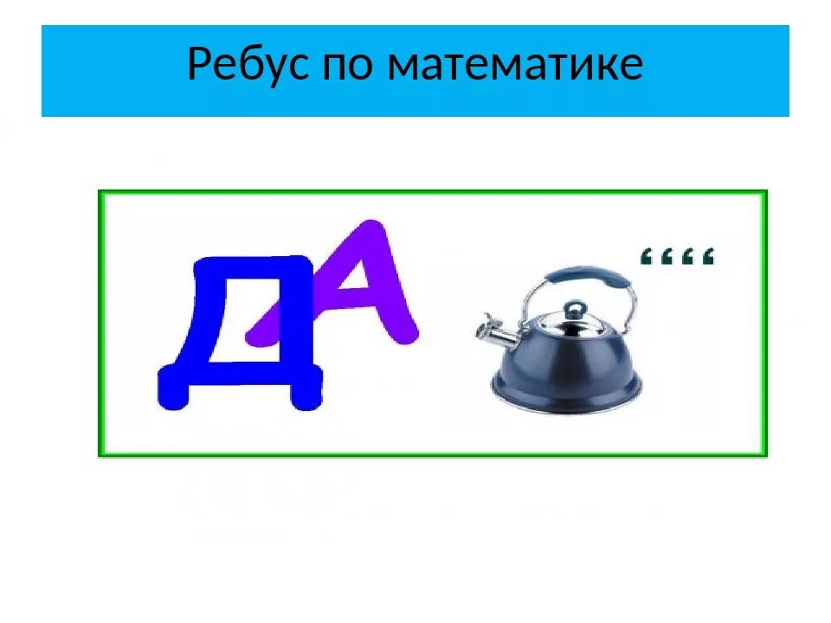 | Задача
Категория «Ребусы» 20  Кот в мешке   | Диаметр
Категория «Ребусы» 30   | Вычитание
Категория «Ребусы» 40   | Число
Категория «Ребусы» 50  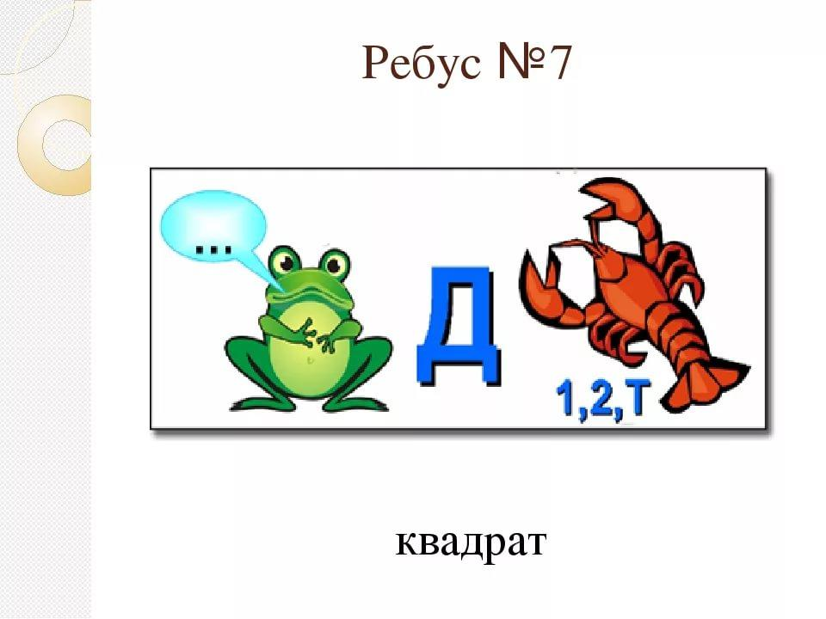 | Квадрат
IV. Подведение итогов. Объявление победителей.
Каждая команда подсчитывает свои баллы. Комментирую оценки учащимся.
V. Рефлексия
Предлагаю учащимся показать карточки для определения их настроения после игры.
В начале занятия учитель раздаёт детям бумажные цветы разных цветов, в самом простом варианте красные и голубые. На доске/листе бумаги изображена ваза. В конце занятие педагог просит детей прикрепить к вазе красный цветок, если им понравился занятие и они узнали что-то новое, или голубой цветок, если занятие не понравился.
Благодарю за сотрудничество.

Литература

- https://stihi.ru/2020/12/22/2256
- https://grizly.club/klipart/31836-svoja-igra-klipart-54-foto.html
- https://1gai.ru/publ/528735-55-matematicheskih-zagadok-dlja-reshenija-kotoryh-nuzhna-logika-i-voobrazhenie.html
- Электронная книга Анашина Н.Ю. Интеллектуальные игры и развлечения для детей 11–14 лет.
https://e-univers.ru/upload/iblock/8a0/brzbozol24cyjqvdwetz76rejokqvm7j.pdf

